保利华南： 业绩五连冠， 品质升级助力高质量发展

2023 年， 各级政府部门持续优化楼市政策力促房地产市场平稳运行，政策效果正在累积，市场修复 正在酝酿。据中指研究院监测， 2023 年重点 100 城新建商品住宅销售面积同比下降约 6%，改善性住房需 求仍为新房市场关键支撑。中央经济工作会议明确指出， 必须把坚持高质量发展作为新时代的硬道理。
全国住房城乡建设工作会议明确 2024 年重点任务，推动住房城乡建设事业高质量发展再上新台阶。

当前， 房地产市场供求关系发生重大变化， 房地产行业在连续多年高速增长后“有没有”的问题基 本得到解决，但结构性不足问题仍然存在。整体来看，房地产行业发展有较强的现实和政策支撑， 目前 需要构建新的发展模式，满足高质量发展阶段的新要求。部分房企主动适应新形势，轻重并举迈向高质
量发展。

据中指研究院监测，2023 年保利发展全口径销售额全年稳居行业第一，领先地位稳固。在做强做优 开发主业的同时， 保利发展围绕美好生活服务和产业金融服务布局相关业务，打造具有卓越竞争力的不 动产生态平台。中指研究院于 2023 年 12 月发布粤港澳大湾区房地产 30 强企业与中国房地产交付力优 秀企业，保利发展均位居榜首。作为保利发展重要的区域平台之一，保利华南坚持区域深耕， 不断迭代 升级产品与服务， 推出“三好五力”价值体系， 将“保交付”升级为“优交付”， 助力业绩持续领先，
走高质量发展道路。

业绩区域持续领先， 稳健投资彰显央企实力

保利发展取得行业领先地位益于各区域公司的业绩贡献。其中，保利华南是保利发展业绩突出的主 要贡献者之一。保利华南在进驻的七城里面销售额均位居 TOP10，其中在佛山、肇庆、茂名位列第一，在 清远、韶关位列第二。据中指研究院监测，自 2019 年首登佛山全口径销售金额榜首以来，保利华南已连
续五年霸榜第一，市场领先地位明显。

图：保利华南领跑 2019-2023 年佛山房地产企业销售业绩

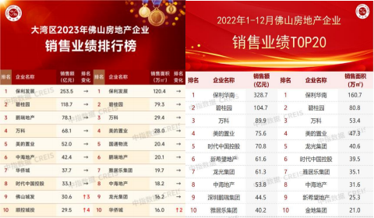

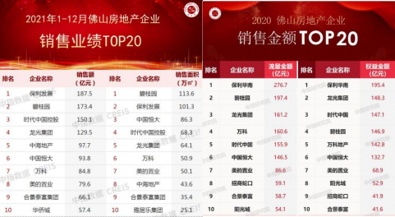

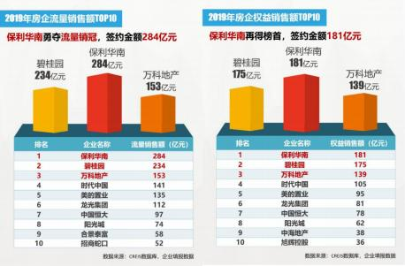

以上内容仅为本文档的试下载部分，为可阅读页数的一半内容。如要下载或阅读全文，请访问：https://d.book118.com/875002240014011041

